Berufsorientierung am THG (Stand 05/2026)
Die Berufsorientierung (BO) ab Klasse 9 verfolgt das Ziel, dass sich die Schülerinnen und Schüler (SuS) am THG zunächst mit ihren Potenzialen auseinandersetzen, erste Erfahrungen in der Berufspraxis sammeln und bis zum Verlassen der Schule die nötigen Erfahrungen für einen gelungenen Übergang von der Schule in das Erwerbsleben oder Studium gesammelt haben.
Am THG gibt es diesbezüglich das Berufsorientierungs-Team (BO-Team), dem Frau Utzat (Betriebspraktikum in Jg. 10), Herr Götzen (Betriebspraktikum EF) und Herr Neuzerling (Koordination KAoA in Jg. 9 und SII) angehören. Das BO-Team am THG kümmert sich um die Organisation und Durchführung der sogenannten Standardelemente der BO. Unterstützung erhält das BO-Team dabei von Frau Köller, Berufsberaterin der Agentur für Arbeit Dinslaken. Frau Köller bietet regelmäßige Sprechzeiten für die SuS an, ist an Elternsprechtagen präsent, führt Workshops durch und unterstützt bei der Vermittlung unterschiedlicher Angebote von externen Trägern (z.B. das Bewerbungstraining in der EF).
Alle Standardelemente beginnend ab dem 9. Jahrgang bauen aufeinander auf und orientieren sich am für alle Schulen in NRW verbindlichen Landesvorhaben „Kein Abschluss ohne Anschluss“ (KAoA).
Dabei wird das THG auch von externen Kooperationspartnern unterstützt. Zu unseren Partnern gehören neben der Agentur für Arbeit, auch die Akademie Klausenhof in Hamminkeln und unterschiedliche Hochschulen. Neben einer Kooperation mit der Universität Duisburg-Essen, kooperiert das THG ebenfalls mit der Hochschule für Ökonomie & Management (FOM). Des Weiteren verfügen wir über eine Datenbank mit Kontakten zu regionalen und überregionalen Unternehmen, die von unseren SuS gerne bei der Suche nach Plätzen für das Betriebspraktikum oder Anschlussmöglichkeiten genutzt wird.
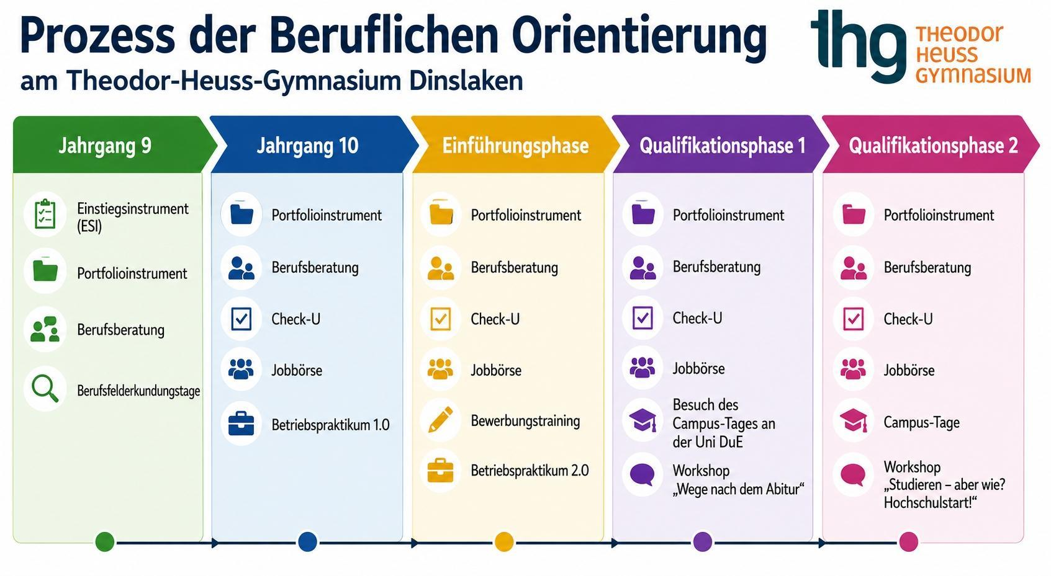

Jg. 9: Einstiegsinstrument (ESI) und Berufsfelderkundungstage
Im 9. Jahrgang beginnt die Berufsorientierung am THG mit jeweils einer Auftaktveranstaltung zum Landesvorhaben „Kein Abschluss ohne Anschluss“ (KAoA) zum Einstiegsinstrument (ESI) „Potenziale entdecken – Dein Einstieg in die Berufliche Orientierung (PE): Berufsorientierung am THG“ für die Eltern des 9. Jahrgangs. Für die SuS findet ebenfalls eine Auftaktveranstaltung innerhalb des Klassenverbands statt, die von Frau Köller (Berufsberaterin am THG) und Herrn Neuzerling durchgeführt wird und in einer individuellen Beratung der SuS mündet. Ziel des ESI ist es, die Jugendlichen für den eigenen Prozess der Beruflichen Orientierung zu sensibilisieren und sie dazu zu motivieren, eigene Stärken und Potenziale zu erkunden und hinsichtlich einer Übersetzung in die Berufswelt zu reflektieren.
Aus diesem Grund absolvieren die SuS des 9. Jahrgangs das ESI im ersten Schulhalbjahr der 9 eintägig mit einer Durchführungsdauer von 6 Zeitstunden bei einem externen Träger, der Akademie Klausenhof. In zwei Aufgabenblöcken zu jeweils 80 Minuten findet eine Fremdbeobachtung durch das pädagogische Begleitpersonal der Akademie Klausenhof statt. Die SuS sollen dabei erleben, welche Bedeutung die Selbst- und Fremdeinschätzung für diesen Prozess hat. Durch den individuellen reflexiven Selbstfindungsprozess sollen die Jugendlichen in ihrer Berufswahlkompetenz gestärkt werden. Anders als in den Jahren zuvor und bei der damaligen Potenzialanalyse üblich, gibt es beim Einstiegsinstrument keinen zweiten Auswertungstag in der Schule. Die Reflexion erfolgt ausschließlich zwischen den SuS sowie dem pädagogischen Begleitpersonal des Trägers und ist in den Tagesablauf integriert.
Die SuS halten die Ergebnisse der Fremd- und Selbsteinschätzung in dem sogenannten „Stärken-Kompass“ fest. Am Ende des Tages wird ein Portfolioinstrument durch den Träger übergeben und der Stärken-Kompass direkt dort integriert. Das Portfolioinstrument dient dazu alle schulischen und nicht schulischen Erfahrungen der Berufsorientierung zu dokumentieren und den Prozess des Übergangs von der Schule in den Beruf / Studium zu reflektieren und begleiten.
Im 2. Schulhalbjahr nehmen die SuS an drei eintägigen Berufsfelderkundungen teil und können gemäß den individuellen Erkenntnissen aus dem ESI erste berufspraktische Erfahrungen sammeln. Unser Ziel ist es, der Schülerschaft eine dem gymnasialen Anspruch gerecht werdende Wahrnehmung und Teilnahme am Landesvorhaben KAoA anzubieten und ihnen zu zeigen, dass die BO und die damit verbundenen Erfahrungen für den Übergang von der Schule zum Beruf ein wichtiger Baustein ihrer Entwicklung sind. Neben der Teilnahme am Girls`Day + Boys`Day, nehmen die SuS an einer Berufsfelderkundung im familiären Umfeld und einer Berufsfelderkundung an der Akademie Klausenhof teil. Die Akademie Klausenhof bietet den SuS eine große Anzahl an verschiedenen Berufsbereichen an, die je nach individuellem Interesse der SuS zugeteilt werden.
Jg. 10: Check-U, Berufsberatung, Jobbörse und Betriebspraktikum 1.0
Im 10. Jahrgang werden die SuS durch die individuelle Beratung in ihrer Reflexion der Erkenntnisse aus dem 9. Jahrgang unterstützt und positiv bestärkt. Diesbezüglich erhalten alle 10-Klässler eine Einweisung im Umgang mit dem Check-U-Tool der Bundesagentur für Arbeit. Check-U ist ein kostenloser Online-Test zur Berufs- und Studienorientierung für Jugendliche und kann die Übergangsfindung von der Schule in den Beruf / in das Studium unterstützen. Des Weiteren nutzen alle SuS die Möglichkeit mit Frau Köller (Berufsberaterin am THG) ins Gespräch zu kommen. Dabei wird der Fokus vor allem auf das einwöchige Betriebspraktikum am Ende des Schuljahres gelenkt. Im Betriebspraktikum können die SuS die im Vorfeld reflektierten Erfahrungen und Erkenntnisse in einer beruflichen Praxisphase erproben. Ein regelmäßiges Beratungsangebot und eine wöchentlich stattfindende Sprechstunde des BO-Teams im „BO-Büro“ (Raum A115) runden das Angebot ab. Das kooperative Beratungsangebot (Berufsberatung und BO-Team der Schule) steht den SuS bis zum Verlassen der Schule zur Verfügung.
Beginnend ab dem 10. Jahrgang nehmen die SuS von nun an jährlich an der immer im Frühjahr stattfindenden Jobbörse der Agentur für Arbeit in der Kathrin-Türks-Halle teil. Da sich die Kathrin-Türks-Halle in der unmittelbaren Nachbarschaft der Schule befindet und fußläufig in wenigen Minuten erreichbar ist, nutzen die SuS die Möglichkeit mit regionalen und überregionalen Unternehmen ins Gespräch zu kommen, diese kennenzulernen und somit bereits erste Kontakte zu knüpfen.
Die gymnasiale Oberstufe: Betriebspraktikum 2.0, Bewerbungstraining, Campustage, freiwillige Praktika
In der gymnasialen Oberstufe finden sich zahlreiche Standardelemente und weiterführende Angebote für die Studien- und Berufsorientierung wieder.
In der Einführungsphase nehmen die SuS weiterhin die angebotenen Beratungsmöglichkeiten wahr und bereiten dadurch das zweiwöchige Betriebspraktikum (Ende Januar) vor. Ein weiteres Angebot, welches den SuS in Kooperation mit der Agentur für Arbeit Dinslaken gemacht wird, ist die Teilnahme an einem Bewerbungstraining. Die SuS setzen sich hier neben dem Erstellen der Bewerbungsunterlagen auch mit dem Vorstellungsgespräch und Assessment-Center auseinander.
In der Qualifikationsphase 1 können die SuS in Kooperation mit der Universität Duisburg-Essen am Campus-Tag teilnehmen. Hier erhalten die SuS die Möglichkeit sich im Vorfeld für diverse Angebote der Fakultäten „einzuschreiben“ und den Campus Duisburg, das Studium und die Gegebenheiten vor Ort erstmals kennenzulernen. Darüber hinaus haben die SuS der Qualifikationsphasen 1+2 immer die Möglichkeit sich für den Besuch der Campustage an anderen Universitäten von ihren Beratungslehrern beurlauben zu lassen.
Ein weiteres Standardelement für die SuS der Qualifikationsphase 1 ist die Teilnahme am Workshop „Wege nach dem Abitur“, der von der Agentur für Arbeit Dinslaken angeboten wird. In diesem Workshop erarbeiten die Teilnehmer interaktiv diverse Anschlussmöglichkeiten und mögliche Wege nach dem Abitur und können offene Fragen klären.
In der Qualifikationsphase 2 bereiten sich die SuS auf die abschließenden Abiturprüfungen vor, nehmen weiterhin am schulischen und externen Beratungsangebot teil. Darüber hinaus können die SuS am Workshop „Studieren – aber wie? Hochschulstart!“ der Agentur für Arbeit Dinslaken teilnehmen. Hier werden alle Prozesse zum Übergang ins Studium besprochen und vorhandene Fragen beantwortet. Die Teilnahme an Beratungsgesprächen, der Besuch von Campus-Tagen und die Teilnahme an freiwilligen Praktika sind weiterhin obligatorisch.
Die (Studien- und) Berufsorientierung am THG wird durch ein entsprechendes digitales Begleit- und Beratungsangebot ab Klasse 9 bis zur Q2 organisiert. Aus diesem Grund nutzen wir für alle Jahrgänge kontinuierlich unsere Online-Plattform „MS-Teams“ um die SuS in entsprechenden Klassen bzw. Jahrgangsteams über (Job) Angebote der Unternehmen, Universitäten, digitale Broschüren, Termine, Beratungsangebote, uvm. zu informieren und so individuell zu beraten.
Veranstaltungen und Workshops werden vom BO-Team regelmäßig evaluiert (Forms-Umfragen), angepasst und optimiert. Somit ist sichergestellt, dass das Feedback der SuS für den prozesshaften Charakter der Berufsorientierung zur Optimierung genutzt werden kann.

Weitere Informationen zur Beruflichen Orientierung in NRW und zum Landesvorhaben „Kein Abschluss ohne Anschluss“ finden Sie hier https://www.schulministerium.nrw/schule-bildung/bildungsthemen/berufliche-orientierung
Bei Fragen stehen wir Ihnen gerne zur Verfügung.
Das BO-Team am THG

